Конспект урока английского языка
Учитель: Попова Н.И., МОУ СОШ № 6 г. Петрозаводска
Тема урока: Big and small (обобщение)
Класс: 2
Учебник «Английский в фокусе. Английский язык. 2 класс» Н.И.Быкова, Дж.Дули и др. — М.: Express Publishing, Просвещение, 2019.
Практическая цель урока: Формирование навыков аудирования и письма.
Дидактические цели урока:
Задачи урока: формировать навыки аудирования, чтения и письма.
- Развивать умение ставить цель, анализировать, подводить итоги;
- тренировать детей называть все буквы алфавита;
- практиковать писать буквы английского алфавита;
- формировать навыки видов речевой деятельности: аудирования, чтения и письма;
- воспитывать общую культуру, эстетическое восприятие окружающего;
- создать условия для реальной самооценки учащихся, реализации его как личности;
- развивать коммуникативные навыки при работе в группах;
- обобщить изученный материал.
Оснащение урока: классная доска, дидактический материал, компьютер, проектор, экран, видео, презентация, плакат с буквами, мухобойки.
Педагогические технологии: ИКТ, технология сотрудничества, здоровьесберегающие и игровые технологии.
Формы работы: парная, групповая, фронтальная, индивидуальная

Этап урока, время | Деятельность учителя | Деятельность обучающихся | Примечание
1) Организационный этап (4 мин)  - Приветствие.  Настрой на работу.  - Фонетическая зарядка. | Учитель приветствует ребят:  Hello boys and girls. Take your seats please.  I’ m glad to see you.  Учитель создает эмоциональный настрой на урок.  Задает вопрос учащимся:  What’s your name? How are you today?  Thank you.  I think everybody is fine.  Учитель предлагает выполнить фонетические упражнения:  Представьте, что мы в лесу.  - Дятел стучит по дереву: [t] — [t] — [t], [d] — [d] — d].  - Вороны каркают: [krɔ] — [krɔ] — [krɔ].  - Синички перекликаются: [tin] — [tin], [tin] — [tin].  - Змея спряталась в траве: [θ] — [θ] — [θ].  - Комары пищат: [ð]— [ð] —[ð].  - Ветер шумит в верхушках деревьев: [ʃ] — [ʃ] — [ʃ].  - Мы идем по сухим листьям: [tʃ]— [tʃ]— [tʃ].  Учитель предлагает вспомнить скороговорку:  I think that you think I’m too thin.  Я думаю, что ты думаешь, что я слишком худой.  Say it as quickly as you can  Well done! | Отвечают на приветствие, настраиваются на урок.  Ученики отвечают на вопрос, включаются в речевую деятельность.  Произносят звуки вместе с учителем.  Повторяют скороговорку хором, индивидуально.  Некоторые учащиеся пробую проговорить на скорость и правильность произношения.
2) Постановка цели урока (1 мин) | Сегодня на уроке мы вспомним все буквы английского алфавита, изученные ранее слова и, конечно, поиграем.  We have a lot of work to do. Let’s start. | Слушают | Слайд 1
3) Повторение букв английского алфавита (14 мин) | 1)Let’s remember the letters of the ABC.  Look and listen!  Let’s remember the words of the song. Listen and repeat after me.  Say the song with me.  Sing the song.  2) Name the letter.  Показывает картинки и задает вопрос:  What letter is it?  3) Which letter comes after:  M?  S?  B?  X?  G?  4)Which letter comes before:  W?  L?  P?  D?  S?  4) Let’s play.  Мы охотимся за буквами. 2 человека выходят к доске, остальные по очереди называют буквы. Задача «охотников» хлопнуть нужную букву быстрее соперника. Помним, что засчитываются только правильные ответы.  The game is over.  The best hunter is ….  Well done.  5) Let’s play a new game.  Look and guess the missing letter. | Смотрят видео с песней английского алфавита.  Повторяют слова песни за учителем.  Произносят слова песни с учителем.  Поют песню хором.  Отвечают на вопрос.  Называют следующую за указанной букву.  Называют предшествующую названной букву.  2 ученика у доски с мухобойками в руках. Класс называет буквы, учащиеся у доски должны хлопнуть по названной букве.  Поочередно выходят 3 пары желающих.  Подводят итоги игры.  Отгадывают отсутствующую букву. | Слайд 2  Плакат «Английский алфавит»  Игра в презентации (cлайды 3 – 9)
4) Физминутка  (1 мин) | Организует физическую паузу. | Выполняют физические упражнения, чтоб снять напряжение. Ребята под команды учителя изображают буквы английского алфавита.
5) Тренировка в употреблении заглавных и строчных букв (9 мин) | 1) Организует выполнение упражнения:  Каждая буква представлена 2 вариантами: заглавная и строчная буквы.  Match big and small letters.  Организует контроль выполненного задания  Let’s check. Compare with the answers on the blackboard.  Are there any mistakes? How many mistakes have you got?  What are they?  2) Организует выполнение упражнения:  You can see the words. They are written in small letters. Write them in big letters.  Организует контроль выполненного задания  Let’s check. Compare with the answers on the blackboard.  Are there any mistakes?  How many mistakes have you got?  What are they? | 1)Работают в парах. Соотносят заглавные и строчные буквы.  По окончании работы проверяют, сверяя с вариантом на доске. Проводят самоконтроль и самооценку, исправляют допущенные ошибки, объясняя их.  2)Работа в группах.  Ученики получают карточки со словами, написанными маленькими буквами и записывают эти же слова большими буквами.  По окончании работы проверяют, сверяя с вариантом на доске. Проводят самоконтроль и самооценку, исправляют допущенные ошибки, объясняя их. | 1 пара выполняет задание у доски, другие – на месте.  Приложение 1  Приложение 2
6) Повторение ранее изученной лексики (9 мин) | 1) Let’s remember the words.  я называю букву, а вы – слово, которое начинается с этой буквы.  2) Организует выполнение упражнения:  Write the first letter of the word.  Организует контроль выполненного задания, просит учащихся обменяться карточками.  Let’s check. Name the word and the first letter.  Compare with the answers on the blackboard.  Are there any mistakes?  How many mistakes have you got?  What are they?  3) Организует выполнение упражнения:  Complete the words.  Организует контроль выполненного задания, просит учащихся обменяться карточками.  Let’s check. Compare with the answers on the blackboard.  Are there any mistakes?  How many mistakes have you got?  What are they?  4) Организует выполнение упражнения:  Match the words and the pictures.  A great job!  5)* Look. Some words are hidden here. Find them. These pictures can help you. | 1) Отвечают на вопрос, называя слова на указанную букву.  2) Работают в парах.  Называют слово и первую букву.  По окончании работы проверяют, сверяя с вариантом на доске. Проводят взаимоконтроль и взаимооценку, исправляют допущенные ошибки, объясняя их.  3)Работают в группах. Записывают пропущенные в словах буквы.  По окончании работы проверяют, сверяя с вариантом на доске. Проводят самоконтроль и самооценку, исправляют допущенные ошибки, объясняя их.  Получают карточки с картинками.  Выходят к доске и прикрепляют картинку к слову. Читают слово.  *С помощью картинок ищут слова, расположенные по направлениям: слева направо, справа налево, сверху вниз и снизу вверх. | Приложение 3  1 группа (лучше самая малочисленная) выполняет задание у доски, другие – на месте.  Приложение 4  Приложение 5  слайд 15
7) Подведение итогов, объяснение домашнего задания. (2 мин) | 1) Well, children. We have done a lot today!  You worked hard.  2) Your homework is to learn the ABC and do ex. 2, 3 p. 9 in your Workbook.  3) А сейчас  - если вы считаете, что у вас все получилось на уроке, похлопайте.  - если вы были не совсем удачны на уроке, потопайте,  - если вам было очень трудно выполнять задания, закройте глаза ладошками.  The lesson is over. Thank you for your work and have a great day! | Сравнивают поставленные в начале урока цели с полученными результатами и высказывают своё мнение об уроке,  оценивают результаты своей деятельности
* - Если позволяет время

Приложение 1  Соотнеси строчные буквы с заглавными:  Q  J  H  R  E  U  e  u  r  q  h  j | Приложение 2  Запишите слова заглавными буквами:  jug _______________  tree _______________  horse _______________  window _______________
Приложение 3  Напишите первую букву слова, изображенного на картинке:  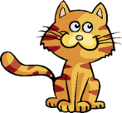 ___ 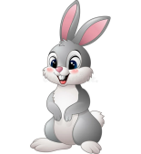___  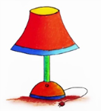 ___ 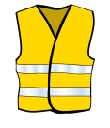 ___  ___ 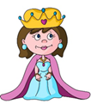 ___ | Приложение 4  Вставьте пропущенные буквы:  1. bo__  2. mo__se  3. __ran__e  4. sn__k__  5. ya__ht  6. q__ee__  7. k__ng__ro__  8. ele__ __ant

Приложение 5
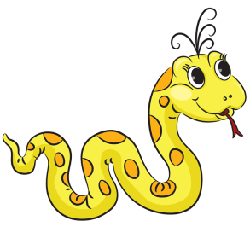

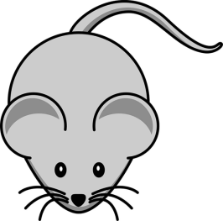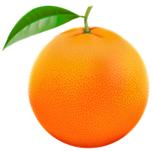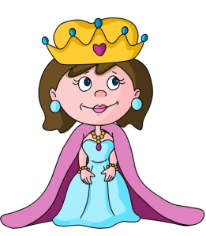

* Картинки даны в уменьшенном варианте, перед печатанием следует увеличить.

Использованные ресурсы
- УМК «Английский в фокусе». Н. И. Быкова, Дж. Дули и др. Английский язык. 2 класс.– М: Express Publishing, Просвещение, 2019
- О. В. Наговицына Поурочные разработки по английскому языку. – М: Вако, 2017
- en.islcollective.com – Alphabet guessing game
- yandex.ru – все картинки для урока

